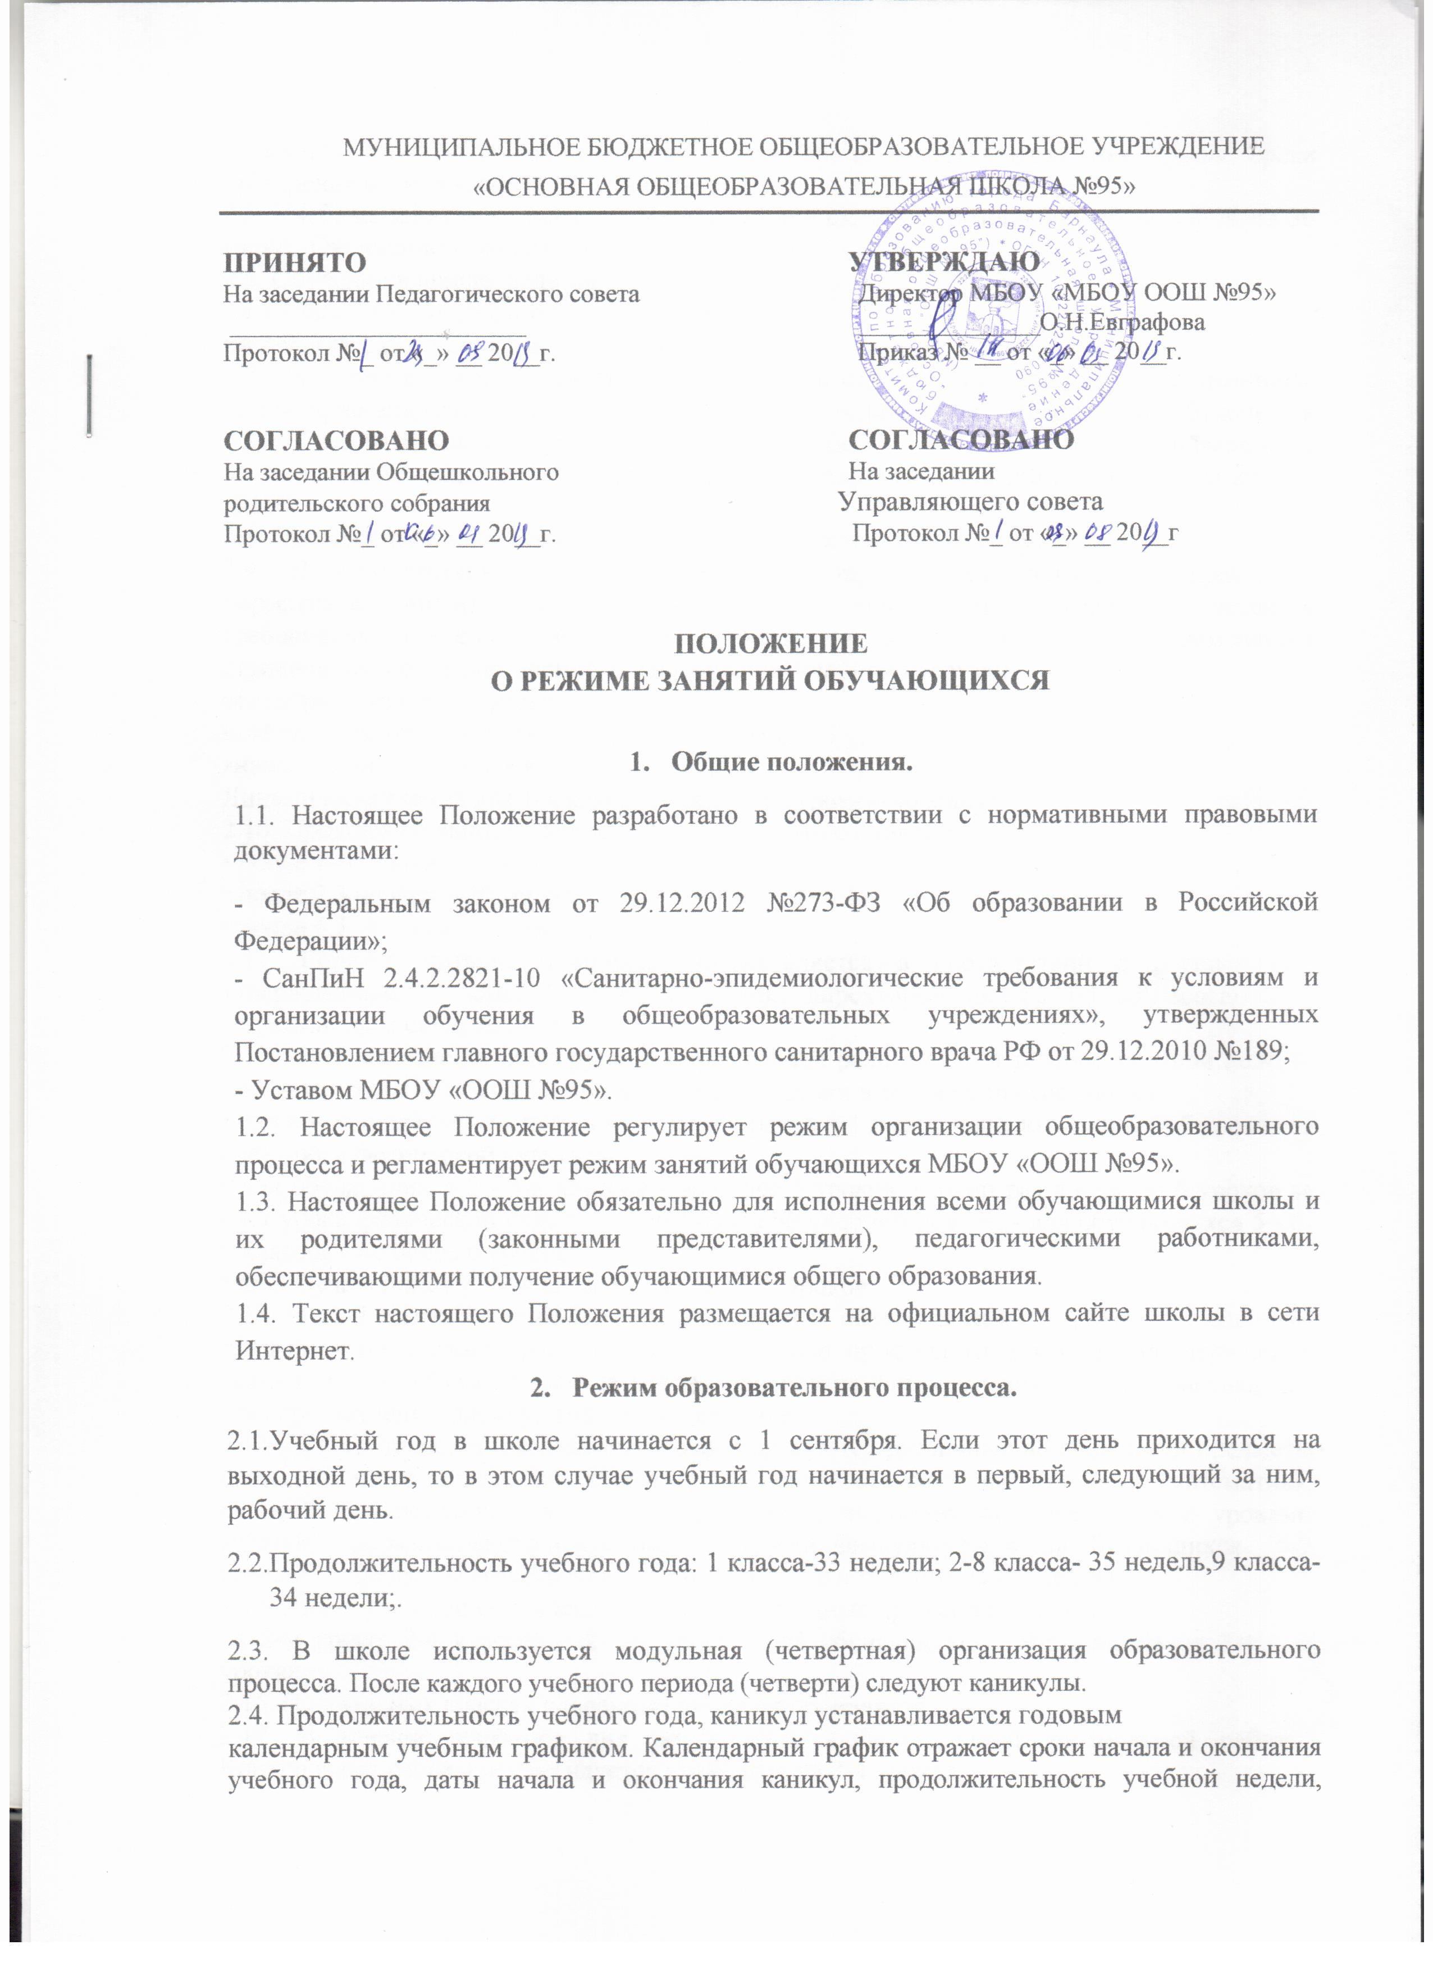

сменность занятий, продолжительность урока, время начала и окончания уроков, сроки проведения промежуточной аттестации.
2.5. Учебные занятия в школе проводятся в одну смену. Занятия начинаются в 8 часов 30 минут. Окончание учебных занятий- 14.20.
2.6. Обучение в школе ведется:
• в 1 классе по 5-ти дневной учебной неделе;
• в 2-9 классах по 6-ти дневной учебной неделе.
2.7. Расписание учебных занятий составляется в строгом соответствии с требованиями «Санитарно-эпидемиологические требования к условиям и организации обучения в общеобразовательных учреждениях» СанПиН 2.4.2.2821-10, утвержденных Постановлением главного государственного санитарного врача РФ от 29 декабря 2010 г. №189.
2.8. Продолжительность урока во 2–9-х классах составляет 45 минут.
2.9. В соответствии с требованиями «Санитарно-эпидемиологических правил и нормативов СанПиН 2.4.2.2821-10» для облегчения процесса адаптации детей к требованиям общеобразовательного учреждения в первых классах применяется ступенчатый метод постепенного наращивания учебной нагрузки:
сентябрь – октябрь: 3 урока по 35 минут
ноябрь – декабрь: 4 урока по 35 минут (1 день – 5 уроков);
январь – май: 4 урока по 45 минут (1 день – 5 уроков)
Динамическая пауза для 1-х классов после 3-го урока – 40 минут.
2.10. Продолжительность перемен между уроками составляет:
• после 1-го урока – 10 минут;
• после 2,3 уроков – 20 минут;
• после 4,5 уроков – 10 минут.
2.11. Горячее питание учащихся осуществляется в соответствии с расписанием, утверждаемым на каждый учебный период директором школы по согласованию с Управляющим советом школы.
2.12. Учебная недельная нагрузка распределяется равномерно в течение учебной недели, при этом объем максимальной допустимой нагрузки в течение дня составляет:
• для обучающихся 1-х классов не более 4 уроков и 1 день в неделю – не более 5 уроков за счет урока физической культуры;
• для обучающихся 2 - 4-х классов - не более 5 уроков, и один раз в неделю 6 уроков за счет урока физической культуры при 6-дневной учебной неделе; - для обучающихся 5 - 6-х классов - не более 6 уроков;
• для обучающихся 7 - 9-х классов - не более 7 уроков.
2.13. В 1-7 классах плотность учебной работы обучающихся на уроках по основным предметах не должна превышать 80%. С целью профилактики утомления, нарушения осанки, зрения обучающихся на уроках проводятся физкультминутки и гимнастика для глаз при обучении письму, чтению, математике.
2.14. При составлении расписания уроков чередуются различные по сложности предметы в течение дня и недели: для обучающихся 1-4 классов основные предметы (математика, русский и иностранный язык, природоведение, информатика) чередуются с уроками музыки, изобразительного искусства, технологии, физкультуры, а для обучающихся 5-9 классов – предметы естественно-математического и гуманитарного циклов.
2.15. Для обучающихся 1-х классов наиболее трудные предметы проводятся
на 2-м уроке; 2-4 классов – 2-3-м уроках; для обучающихся 5-9-х классов на 2-4 – м уроках.
2.16. В начальных классах сдвоенные уроки не проводятся.
2.17. В течение учебного дня не проводится более одной контрольной работы. Контрольные работы рекомендуется проводить на 2-4 уроках.

3.Режим каникулярного времени.

3.1.Продолжительность каникул в течение учебного года составляет не менее
30 календарных дней.
3.2. Продолжительность летних каникул составляет не менее 8 недель.
3.3. В первых классах в третьей учебной четверти дополнительные каникулы
продолжительностью – 1 неделя.
3.4. Сроки каникул утверждаются директором школы.

4.Режим внеурочной деятельности.

4.1 Режим внеурочной деятельности регламентируется расписанием работы
кружков, секций, детских общественных объединений.
4.2. Время проведения экскурсий, походов, выходов с детьми на внеклассные
мероприятия устанавливается в соответствии с календарно- тематическим планированием и планом воспитательной работы. Выход за пределы школы разрешается только после издания соответствующего приказа директора школы. Ответственность за жизнь и здоровье детей при проведении подобных мероприятий несет педагог, который назначен приказом директора.
4.3.Факультативные, групповые, индивидуальные занятия, занятия объединений дополнительного образования проводятся после окончания уроков.
4.4.При проведении внеурочных занятий продолжительностью более одного
академического часа организуются перемены – 10 минут для отдыха со сменой вида деятельности.

